О внесении изменения в постановление акимата Павлодарской области от 3 июля 2015 года № 192/6 "Об утверждении регламента государственной услуги "Выдача разрешения на размещение наружной (визуальной) рекламы на объектах стационарного размещения рекламы в полосе отвода автомобильных дорог общего пользования областного и районного значения"
Утративший силу
Постановление акимата Павлодарской области от 7 апреля 2016 года № 112/3. Зарегистрировано Департаментом юстиции Павлодарской области 11 мая 2016 года № 5116. Утратило силу постановлением акимата Павлодарской области от 27 октября 2020 года № 223/5 (вводится в действие по истечении десяти календарных дней после дня его первого официального опубликования)
Сноска. Утратило силу постановлением акимата Павлодарской области от 27.10.2020 № 223/5 (вводится в действие по истечении десяти календарных дней после дня его первого официального опубликования).
В соответствии с пунктом 3 статьи 16 Закона Республики Казахстан от 15 апреля 2013 года "О государственных услугах" акимат Павлодарской области ПОСТАНОВЛЯЕТ:
1. Внести в постановление акимата Павлодарской области от 3 июля 2015 года № 192/6 "Об утверждении регламента государственной услуги "Выдача разрешения на размещение наружной (визуальной) рекламы на объектах стационарного размещения рекламы в полосе отвода автомобильных дорог общего пользования областного и районного значения" (зарегистрировано в Реестре государственной регистрации нормативных правовых актов за № 4660, опубликовано 21 августа 2015 года в газете "Регион kz") следующее изменение:

регламент государственной услуги "Выдача разрешения на размещение наружной (визуальной) рекламы на объектах стационарного размещения рекламы в полосе отвода автомобильных дорог общего пользования областного и районного значения", утвержденный указанным постановлением, изложить в новой редакции согласно приложению к настоящему постановлению.
2. Государственному учреждению "Управление строительства, пассажирского транспорта и автомобильных дорог Павлодарской области" в установленном законодательством порядке обеспечить:
государственную регистрацию настоящего постановления в территориальном органе юстиции;
в течение десяти календарных дней после государственной регистрации настоящего постановления в территориальном органе юстиции направление на официальное опубликование в средствах массовой информации и информационно-правовой системе "Әділет";
размещение настоящего постановления на интернет-ресурсе акимата Павлодарской области.
3. Контроль за исполнением настоящего постановления возложить на первого заместителя акима области Турганова Д.Н.
4. Настоящее постановление вводится в действие по истечении десяти календарных дней после дня его первого официального опубликования.
Исполняющий обязанности
акима области | Д. Турганов
Приложение
к постановлению акимата
Павлодарской области
от "7" апреля 2016 года
№ 112/3
Утвержден
постановлением акимата
Павлодарской области
от "3" июля 2015 года
№ 192/6
Регламент государственной услуги
"Выдача разрешения на размещение наружной (визуальной)
рекламы на объектах стационарного размещения рекламы
в полосе отвода автомобильных дорог общего пользования
областного и районного значения"
1. Общие положения
1. Государственная услуга "Выдача разрешения на размещение наружной (визуальной) рекламы на объектах стационарного размещения рекламы в полосе отвода автомобильных дорог общего пользования областного и районного значения" (далее – государственная услуга) оказывается структурными подразделениями соответствующих местных исполнительных органов области, районов и городов областного значения, осуществляющих функции в сфере автомобильных дорог, жилищно-коммунального хозяйства (далее – услугодатель).
Прием заявлений и выдача результатов оказания государственной услуги осуществляется через:
1) канцелярию услугодателя;
2) некоммерческое акционерное общество "Государственная корпорация "Правительство для граждан" (далее − Государственная корпорация);
3) веб-портал "электронного правительства": www.egov.kz, www.elicense.kz (далее – портал).
2. Форма оказываемой государственной услуги: электронная (частично автоматизированная) и (или) бумажная.
3. Результатом оказания государственной услуги − паспорт на размещение объектов наружной (визуальной) рекламы на объектах стационарного размещения рекламы в полосе отвода автомобильных дорог общего пользования областного и районного значения (далее – паспорт).
Форма предоставления результата оказания государственной услуги: электронная.
При обращении услугополучателя к услугодателю результат оказания государственной услуги оформляется в электронной форме, распечатывается и заверяется печатью и подписью руководителя услугодателя.
2. Описание порядка действий структурных подразделений (работников)
услугодателя в процессе оказания государственной услуги
4. Основанием для начала процедуры (действия) по оказанию государственной услуги является заявление услугополучателя и перечень документов, предусмотренных пунктом 9 стандарта государственной услуги "Выдача разрешения на размещение наружной (визуальной) рекламы на объектах стационарного размещения рекламы в полосе отвода автомобильных дорог общего пользования областного и районного значения", утвержденного приказом Министра по инвестициям и развитию Республики Казахстан от 30 апреля 2015 года № 529 "Об утверждении стандартов государственных услуг в сфере автомобильных дорог" (далее − стандарт) или электронный запрос услугополучателя.
5. Содержание каждой процедуры (действия), входящей в состав процесса оказания государственной услуги, длительность ее выполнения:
1) сотрудник канцелярии услугодателя с момента приема заявления проводит регистрацию заявления услугополучателя и передает документы на рассмотрение руководителю услугодателя − в течение 15 (пятнадцати) минут;
2) руководитель услугодателя рассматривает заявление с предоставленными документами и передает руководителю структурного подразделения услугодателя − в течение 30 (тридцати) минут;
3) руководитель структурного подразделения услугодателя рассматривает заявление и предоставленные документы на соответствие требованиям, установленным нормативными правовыми актами, определяет ответственного специалиста и передает специалисту структурного подразделения услугодателя − в течение 1 (одного) часа;
4) ответственный специалист структурного подразделения услугодателя подготавливает необходимые документы для выдачи паспорта и передает руководителю услугодателя − в течение 4 (четырех) рабочих дней;
5) руководитель услугодателя подписывает паспорт и передает сотруднику услугодателя − в течение 15 (пятнадцати) минут;
6) сотрудник канцелярии услугодателя регистрирует в журнале исходящей корреспонденции и выдает услугополучателю паспорт − в течение 15 (пятнадцати) минут.
6. Результат процедуры (действия) по оказанию государственной услуги, который служит основанием для начала выполнения следующей процедуры (действия):
1) регистрация заявления услугополучателя и передача их руководителю услугодателя;
2) резолюция руководителя услугодателя;
3) резолюция руководителя структурного подразделения услугодателя;
4) оформление паспорта и передача их для подписания руководителю услугодателя;
5) выдача паспорта услугополучателю.
3. Описание порядка взаимодействия структурных подразделений (работников)
услугодателя в процессе оказания государственной услуги
7. Перечень структурных подразделений (работников) услугодателя, которые участвуют в процессе оказания государственной услуги:
1) сотрудник канцелярии услугодателя;
2) руководитель услугодателя;
3) руководитель структурного подразделения услугодателя;
4) ответственный специалист структурного подразделения услугодателя.
8. Описание последовательности процедур (действий) между структурными подразделениями (работниками) услугодателя с указанием длительности каждой процедуры (действия) приведено в приложении 1 к настоящему регламенту (таблица).
4. Описание порядка взаимодействия с Государственной корпорацией,
а также порядка использования информационных систем в процессе
оказания государственной услуги
9. Описание порядка обращения в Государственную корпорацию, длительность обработки запроса услугополучателя:
услугополучатель подает заявление согласно приложению 1 стандарта с приложением документов, указанных в пункте 9 стандарта;
при сдаче документов в Государственную корпорацию, работник Государственной корпорации выдает услугополучателю расписку о приеме соответствующих документов.
В случае представления услугополучателем неполного пакета документов согласно перечню, предусмотренному пунктом 9 стандарта услугополучателю, работником Государственной корпорации выдается расписка об отказе в приеме документов согласно приложению 2 к стандарту.
В Государственной корпорации выдача готовых документов осуществляется на основании расписки о приеме соответствующих документов, при личном посещении под роспись и по предъявлению документа, удостоверяющего личность либо уполномоченного представителя: юридического лица по документу, подтверждающему полномочия; физического лица по нотариально заверенной доверенности.
Сроки оказания государственной услуги с момента регистрации заявления осуществляется согласно пункту 4 стандарта.
10. Описание процесса получения результата оказания государственной услуги через Государственную корпорацию, его длительность:
работник Государственной корпорации в течение 15 (пятнадцати) минут производит регистрацию заявления и иных документов услугополучателя, необходимые для оказания государственной услуги и направляет услугодателю в форме электронных копий документов посредством информационной системы, удостоверенных ЭЦП работника Государственной корпорации;
сотрудник канцелярии услугодателя в течение 15 (пятнадцати) минут с момента приема заявления проводит регистрацию заявления услугополучателя и передает документы на рассмотрение руководителю услугодателя;
руководитель услугодателя в течение 30 (тридцати) минут рассматривает заявление с предоставленными документами и передает руководителю структурного подразделения услугодателя;
руководитель структурного подразделения услугодателя в течение 1 (одного) часа рассматривает заявление и предоставленные документы на соответствие требованиям, установленным нормативными правовыми актами, определяет ответственного специалиста и передает специалисту структурного подразделения услугодателя;
ответственный специалист структурного подразделения услугодателя в течение 4 (четырех) рабочих дней подготавливает необходимые документы для выдачи паспорта и передает руководителю услугодателя;
руководитель услугодателя в течение 15 (пятнадцати) минут подписывает паспорт и передает сотруднику канцелярии;
сотрудник канцелярии услугодателя в течение 15 (пятнадцати) минут регистрирует в журнале исходящей корреспонденции и направляет результат оказания государственной услуги в Государственную корпорацию;
работник Государственной корпорации в течение 15 (пятнадцати) минут выдает результат государственной услуги.
11. Описание порядка обращения и последовательности процедур (действий) услугодателя и услугополучателя при оказании государственных услуг через портал:
при подаче электронного запроса посредством портала в "личном кабинете" услугополучателя отображается статус о принятии запроса для оказания государственной услуги с указанием даты получения результата государственной услуги.
Выдача результата оказания государственной услуги направляется услугодателем услугополучателю в "личный кабинет".
Срок оказания государственной услуги при обращении на портал – в течение 5 (пяти) рабочих дней.
Диаграмма функционального взаимодействия информационных систем через портал, приведена в приложении 2 к настоящему регламенту.
12. Подробное описание последовательности процедур (действий), взаимодействия структурных подразделений (работников) услугодателя в процессе оказания государственной услуги, а также описание порядка взаимодействия с Государственной корпорацией и порядка использования информационных систем в процессе оказания государственной услуги отражается в справочнике бизнес-процессов оказания государственной услуги согласно приложению 3 к настоящему регламенту.
Приложение 1
к регламенту государственной
услуги "Выдача разрешения на
размещение наружной
(визуальной) рекламы на
объектах стационарного
размещения рекламы в полосе
отвода автомобильных дорог
общего пользования областного
и районного значения"
Описание последовательности процедур (действий) между структурными
подразделениями (работниками) услугодателя
 | Действия процесса
1 | № действия (хода, потока работ) | 1 | 2 | 3 | 4 | 5 | 6
2 | Наименование единиц | Сотрудник канцелярии услугодателя | Руководитель услугодателя | Руководитель структурного подразделения услугодателя | Ответственный специалист структурного подразделения услугодателя | Руководитель услугодателя | Сотрудник канцелярии услугодателя
3 | Наименование действия и его описание | Прием заявления и передача документов на рассмотрение руководителю услугодателя | Рассмотрение заявления с предоставленными документами и передача руководителю структурного подразделения услугодателя | Рассмотрение заявления и предоставленных документов на соответствие требованиям, установленным нормативными правовыми актами, определение ответственного специалиста и передача специалисту структурного подразделения услугодателя | Подготовка необходимых документов для выдачи паспорта и передача результата государственной услуги руководителю услугодателя | Подписание результата государственной услуги | Регистрация в журнале исходящей корреспонденции результата государственной услуги
4 | Форма завершения (данные, документ, организационно-распорядительное решение) | Регистрация заявления | Резолюция | Резолюция | Формирование результата оказания государственной услуги | Паспорт | Выдача результата государственной услуги
5 | Сроки исполнения | в течение 15 минут | в течение 30 минут | в течение 1 часа | в течение 4 (четырех) рабочих дней. | в течение 15 минут | в течение 15 минут
6 | Номер следующего действия | 2 | 3 | 4 | 5 | 6
Приложение 2
к регламенту государственной
услуги "Выдача разрешения на
размещение наружной
(визуальной) рекламы на
объектах стационарного
размещения рекламы в полосе
отвода автомобильных дорог
общего пользования областного
и районного значения"
Диаграмма функционального взаимодействия
информационных систем через портал
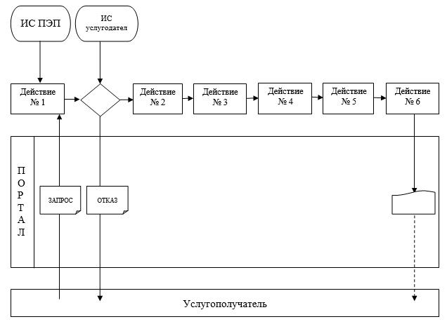

Условные обозначения:
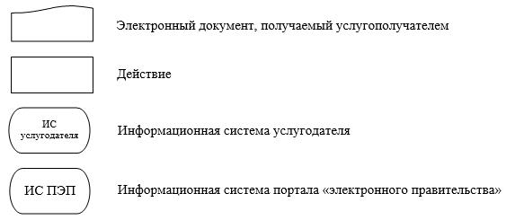

Приложение 3
к регламенту государственной
услуги "Выдача разрешения на
размещение наружной
(визуальной) рекламы на
объектах стационарного
размещения рекламы в полосе
отвода автомобильных дорог
общего пользования областного
и районного значения"
Справочник
бизнес-процессов оказания государственной услуги
"Выдача разрешения на размещение наружной (визуальной)
рекламы на объектах стационарного размещения рекламы в полосе
отвода автомобильных дорог общего пользования областного и районного значения"
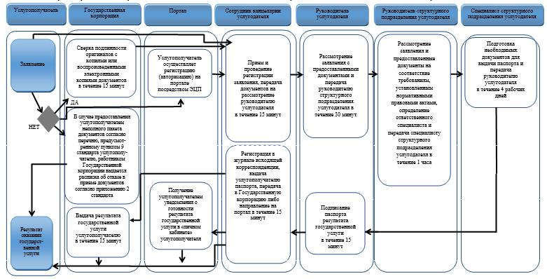

Условные обозначения:
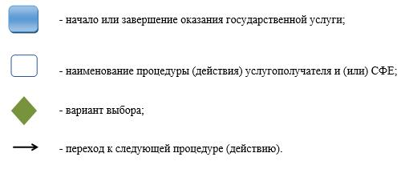

© 2012. РГП на ПХВ «Институт законодательства и правовой информации Республики Казахстан» Министерства юстиции Республики Казахстан

